СКВАЖИННАЯ ШНЕКОВО-ГИДРАВЛИЧЕСКАЯ ДОБЫЧА ГАГАТА ИЗ ШАХТНЫХ ОТВАЛОВ

Способ и оборудование разработано и апробировано Центром по сапропелю в 2006-2007 г.г. на россыпных природных отвалах Бешуйского буроугольного месторождения. Оно предназначалось для проведения геологоразведочных работ аналогичных месторождений с последующим использованием при эксплуатации. Предлагаемое технологическое решение превзошло ожидания, а испытания признаны успешными и рекомендованы для апробирования при геологоразведочных работах и разработки малых месторождений янтаря с глубиной залегания до 15 м.
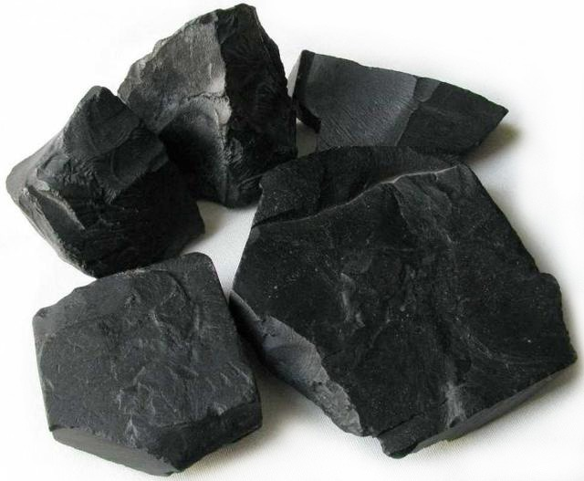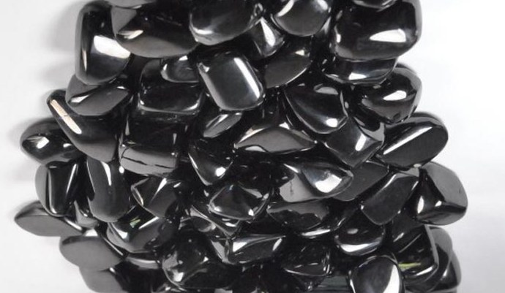
Гагат, как и янтарь, относится к ювелирным камням органического происхождения. Это чёрная разновидность ископаемого бурого угля, образовавшаяся при углефикации хвойных деревьев семейства араукариевых. Он состоит преимущественно из углерода (60-90%) с примесями водорода, кислорода, азота, фосфора, кальция, магния, алюминия и др.
Гагат встречается в виде маломощных (1-20 см) линз и прослойков в буром угле и углистых глинистых сланцах. Первые его находки известны из Малой Азии и Закавказья, позднее он стал добываться в Испании, Франции, Германии и США, а всемирно известное месторождение гагата находятся на Йоркширском побережье Англии. Незначительные месторождения гагата непромышленного значения имеются в Сибири, на Кубани. Минерал можно извлекать из шахтных отвалов Донбасса, где отмечены его проявления довольно качественного характера.
Гагат используется как сравнительно дешёвый ювелирный камень для изготовления ожерелий, чёток, крестиков и других церковных и ритуальных украшений.
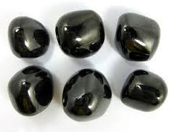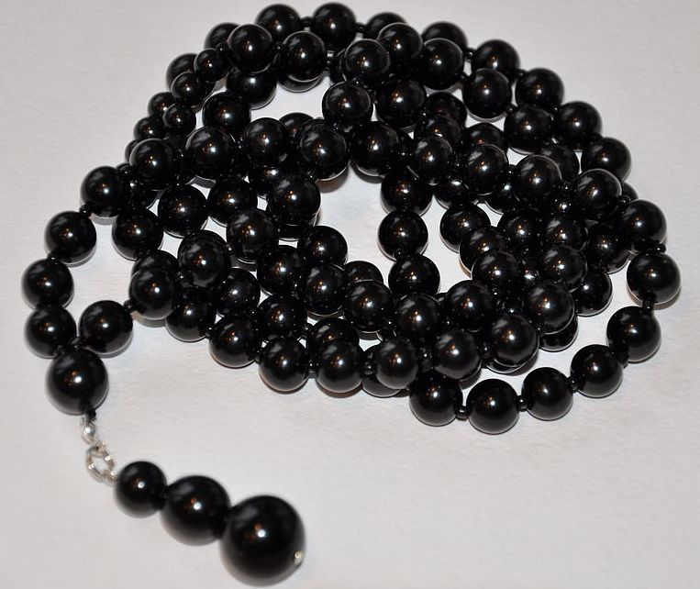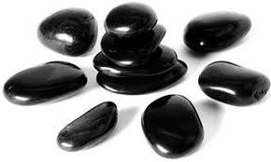
Наиболее значительным месторождением гагата в Испании всегда считался муниципальный округ Вильявисиоса, где добыча черного янтаря являлась основой развития индустрии народных промыслов. По мнению эксперта Валентина Монте Кареньо, местный черный янтарь по своему качеству значительно превосходит гагат, добываемый в других странах мира.
В Испании разрешается вести добычу минерала исключительно членам ассоциации Acebache и только из шахтных отвалов Parea los Molinos в Олесе (Oles). Добычу гагата шахтным способом запретили, разрешив лишь добычу из шахтных отходов. В последние годы правом добычи черного янтаря из отходов, обладал один-единственный человек – Томас Новаль, 82-летний житель Олеса. И то только потому, что шахтные отходы расположены на его собственной земле. Профессионал, посвятивший черному янтарю всю свою жизнь, Новаль получил лицензию еще в молодые годы, а его связь с минералом в течение десятилетий превратила Томаса в единственного поставщика черного янтаря для ювелиров и кустарей Астурии, Галисии и Леона.

В России источником ювелирного гагата со временем может стать Бешуйское буроугольное месторождение, расположенное на северном склоне Главной гряды Крымских гор, в верховьях р. Кача. Здесь пласты бурого угля мощностью до 0,5 м залегают среди глин и песчаников юрского возраста. Гагат на Крымском полуострове также имеется в довольно значительных количествах в верховьях рек Марты и Бельбека; в бывш. Коушинско-Пикинской лесной даче, в окрестностях деревни Стиля. Он большей частью не образует сплошных прослоек, а встречается в виде стволов и ветвей. По описанию проф. Двойченко встречаются куски совершенно плотного гагата с сильным блеском, великолепно принимающего полировку.
В основе предлагаемой технологии скважинной разработки месторождений шнеково-гидравлическим способом – эффективность и экологическая чистота карьеров добычи. Может применяться как для геологоразведочных исследований и разведки месторождений гагата, так и для промышленного их освоения. Содержит подготовку технико-экономического обоснования бизнеса и комплекс оборудования по его воплощению в жизнь. Оборудование – мобильное, модульное. Оно легко монтируется и перемещается от одной выработки к другой. Относится к классу малой и средней производительности. В час на оборудовании можно при геологоразведочных работах обследовать территорию месторождения 2-4 скважинами большого диаметра (300-800 мм), на промышленной добыче – до 15 м³
Добыча для наименьшего повреждения гагата в массиве залегания вместе с шнековым бурением сопровождается гидравлическим воздействием на породу и вынос ее в виде пульпы на поверхность выработки. После чего пульпа попадает на установку обогащения промывкой, гагат отмывается, а промывочная вода возвращается в отстойник, очищается в нем и вторично используется при шнековой разработке содержащей гагат породы. Таким образом, в технологическом процессе задействована оборотно-возвратная вода, служащая как при извлечении гагата из массива, так и при промывке его от вмещающих песчано-глинистых и глинистых пород.
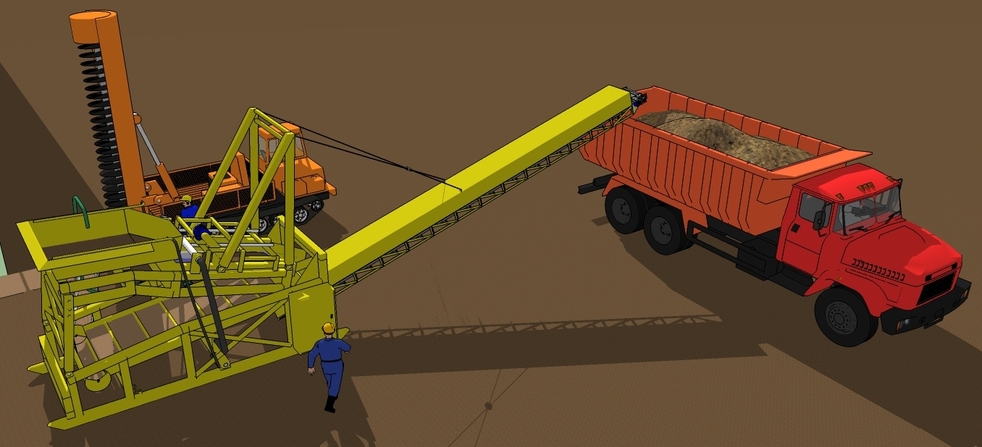
Оборудование комплекса состоит из самоходной добычной шнеково-гидравлической установки на пневмоколесном или гусеничном ходу (под заказ), передвижной (на санях или колесах) промывочной машины, насосно-компрессорного оборудования, емкости для воды (5-8 м³).
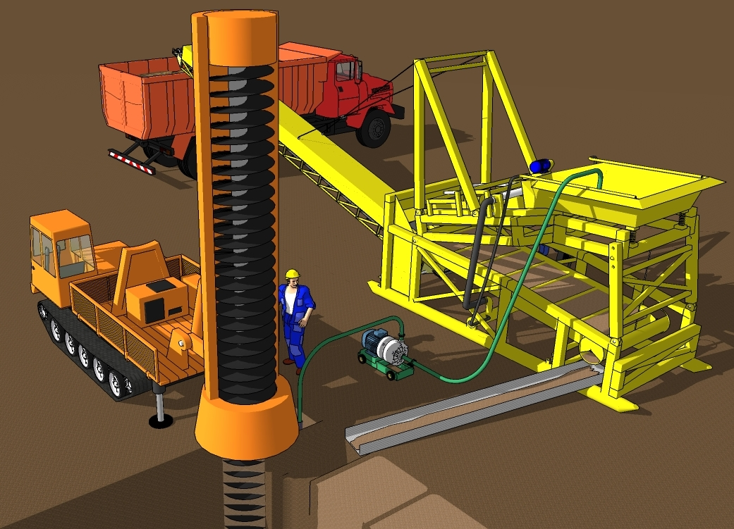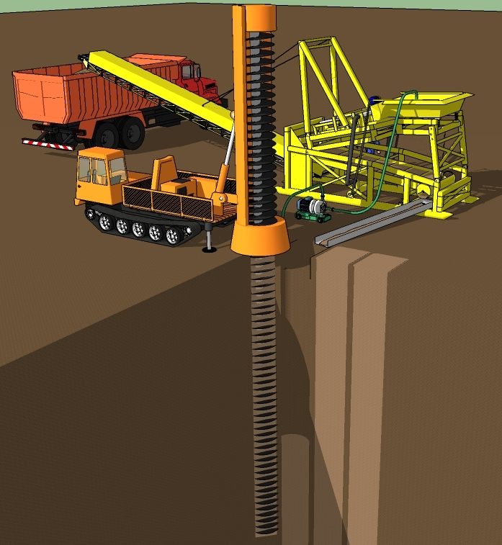
Способ добычи гагата из шахтных отвалов или природных россыпей – скважинный, большого диаметра бурения (800 мм) по специальной сетке. Максимальная глубина вскрытия россыпного месторождения – до 15 м. Обслуживается установка 2 специалистами. Все оборудование российского производства. Бурение добычных скважин ведется как вертикальное, так и наклонное. На больших угольных отвалах целесообразной может быть добыча гагата самоходными установками МБШ-519 или МБШ-539 с горизонтальным шнековым извлечением материала и подачей его на промывку в стационарных машинах типа «Самара СП-50.

